青岛华尊机械股份有限公司
职业病危害现状评价报告工作公示信息表
用人单位名称 | 青岛华尊机械股份有限公司
项目地址 | 青岛市胶州市洋河镇仉村
联系人 | 董艺璇
项目负责人 | 宋海燕
公示信息类别 | 职业病危害现状评价
项目组主要成员 | 姓名 | 技术职务 |  | 资质证书号
项目组主要成员 | 宋海燕 | 工程师 |  | (鲁)PB0120220016
项目组主要成员 | 卢禹杉 | 助理工程师 |  | （鲁）PB0120210016
项目组主要成员 | 徐梅 | 高级工程师 |  | (鲁)PB0120210011
项目组主要成员 | 冯国君 | 检验员 |  | (鲁)JB0120210031
现场调查人员 | 卢禹杉、刘彩娟 | 陪同人 |  | 董艺璇
现场调查时间 | 2023.8.29 | 现场采样时间 |  | 2023.09.11-2023.09.13
现场采样人员 | 卢禹杉、薛娜
现场影像资料 | 现场调查 |  | 现场采样 |  | 现场测量
现场影像资料 | 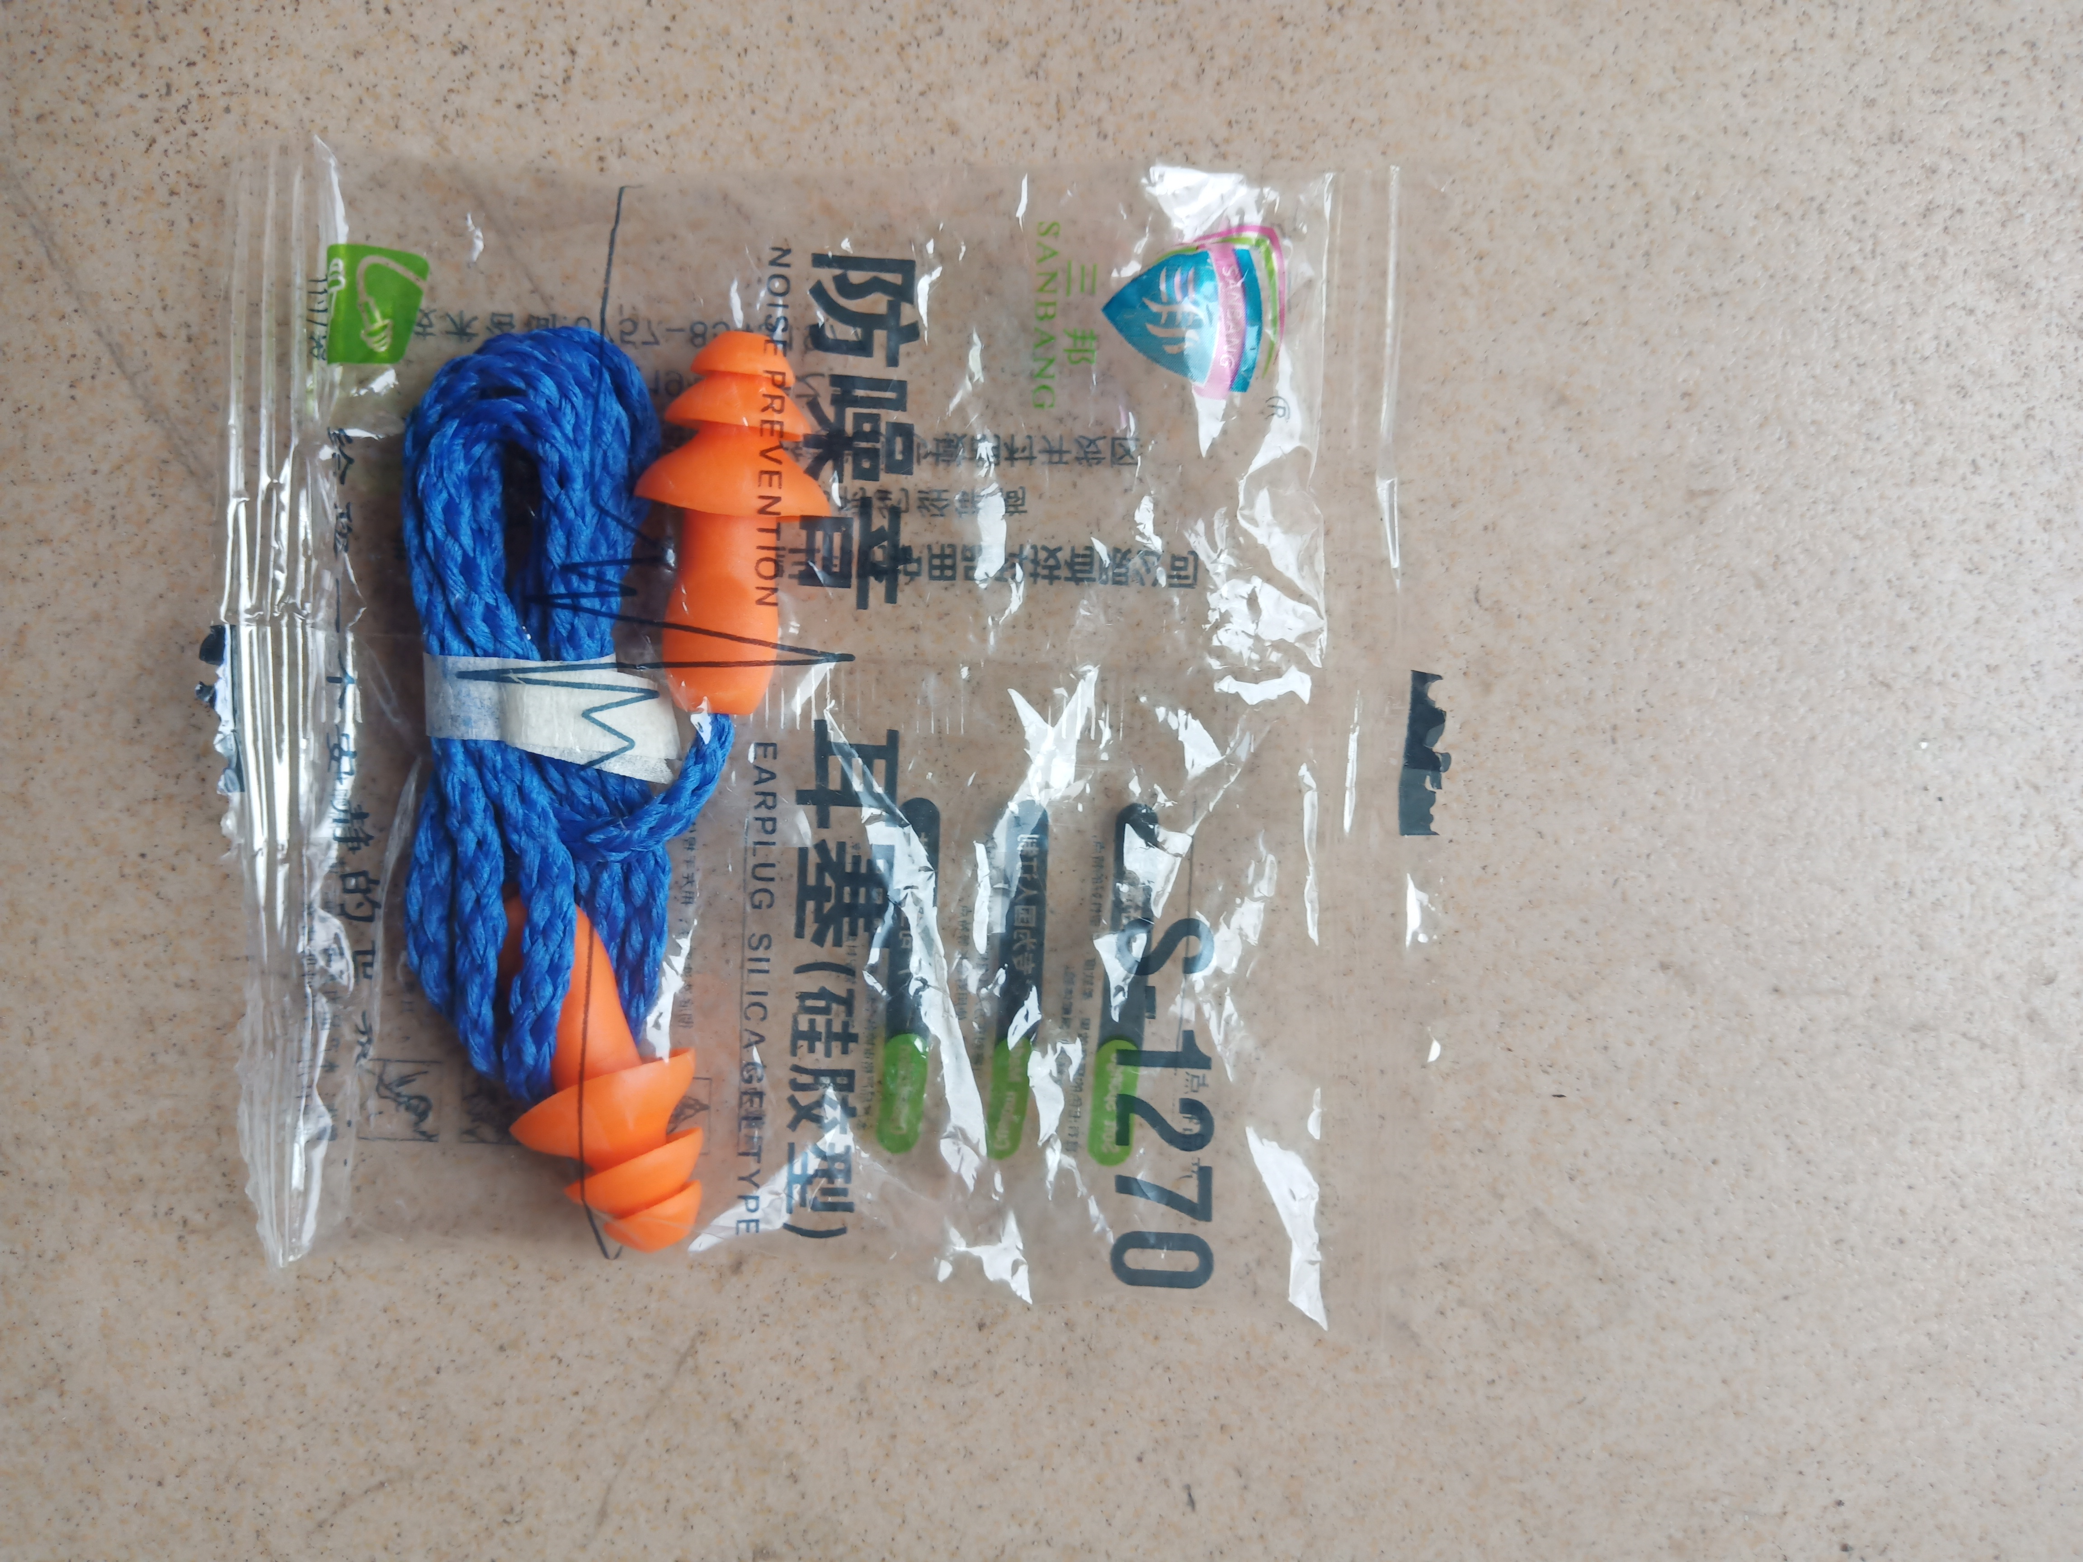 |  | 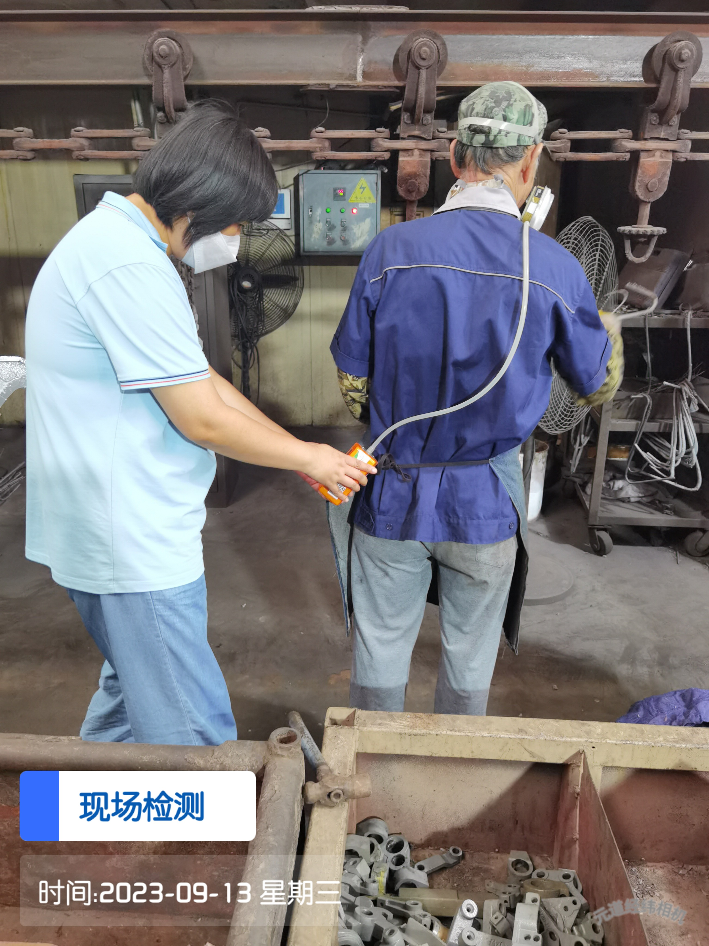 |  | 

